110-й годовщине со дня рождения академика
АН Украины К.Ф. Стародубова посвящается
УДК 621.789:62-238.004.18
Энергосберегающая технология производства высокопрочной метизной продукции на основе использования проката передельного повышенной прочности

А. В. Ивченко, Ю.П. Гуль
Национальная металлургическая академия Украины (г. Днепропетровск, Украина)

Состояние вопроса.
На протяжении длительного времени коллективом сотрудников кафедры термической обработки металлов Днепропетровского металлургического института (ДМетИ, с 1999 г. НМетАУ – Национальная металлургическая академия Украины) под руководством академика АН УССР Стародубова К.Ф велись работы по повышению прочностных свойств различных видов металлопродукции массового назначения с целью обеспечения снижения расхода стали в строительстве, машиностроении и других отраслях. Результатом этих разработок стали новые передовые технологии упрочнения металлопроката в процессе его изготовления на металлургических предприятиях, основанные на использовании тепла нагрева под прокатку для осуществления операций термического упрочнения [1]. Данные технологии нашли широкое применение при изготовлении продукции строительного назначения (арматурный и фасонный прокат, лист, трубы и др.). В современной мировой практике практически все металлургические предприятия имеют в своем составе мощности по термической обработке проката.
Другим не менее важным направлением исследований были работы по повышению прочности стали путем холодной деформации (наклепа) и стабилизации комплекса достигаемых свойств различными технологическими приемами [2 - 4], что послужило заделом для создания технологий производства холоднодеформированных труб, крепежа, арматурной проволоки и других металлоизделий.
Последующее развитие этих научных направлений привело к созданию новых видов арматурного проката класса Ат-ШС, Ат-1УС [5, 6] и проволоки для армирования ЖБИ, а также сформировало идею новых энергосберегающих технологий производства различных видов высокопрочной продукции, основанных на объединении в последовательную цепочку операций термического (термомеханического) упрочнения проката на металлургическом переделе и его последующую переработку в готовую металлопродукцию на метизном переделе. При этом, например, если в конце прошлого столетия арматурный прокат класса Ат-ШС (А400С по ныне действующей НД) являлся готовым видом продукции для строительной отрасли, то в текущем столетии круглый прокат класса прочности 400С служит уже сырьем для изготовления высокопрочной метизной продукции. Т.е. в новых технологиях наблюдается суммирование прежних наработок во имя достижения качественного другого результата (продукта). При этом идеи К.Ф.Стародубова остаются актуальными и получают развитие в работах его учеников.
Целью данной работы является разработка энергосберегающей технологии производства высокопрочной метизной продукции на основе использования проката передельного повышенной прочности.
Концепция энергосбережения при производстве высокопрочной метизной продукции.
Известно, что современное производство массовых видов высокопрочной метизной продукции (болты, гайки и др.) основано на использовании нескольких энергозатратных термических обработок, как на стадии подготовки подката и калиброванной заготовки, так и готовой продукции. Это наглядно представлено на примере производства болтов класса прочности 8. 8 и выше (табл. 1).
Таблица 1 – Поэтапные операции при производстве высокопрочного крепежа
по традиционной и предлагаемой энергосберегающей технологиям
№ | Традиционная технология | Энергосберегающая технология
1 | Отжиг горячекатаного проката | -
2 | Травление окалины (кислотное) на отожженном прокате | Механическое удаление окалины на ТМУ прокате
3 | Волочение проката на заготовку | Волочение проката на заготовку
4 | Формообразование крепежа | Формообразование крепежа
5 | Закалка крепежа | -
6 | Отпуск крепежа | Отпуск крепежа *)
7 | Промывка | -
8 | Горячее оцинкование | Горячее оцинкование
*) – возможен
Из перечня технологических операций производства высокопрочного крепежа по традиционной технологии, наблюдаем три энергозатратные операций (отжиг проката, закалка и отпуск продукции), существенно отражающиеся на себестоимости производства. Кроме того операция кислотного травления помимо прямых затрат (около 15 $/т) имеет скрытые затраты, связанные с потерей металла (до 4 кг/т), а также на регенерацию и утилизацию травильных растворов, что также вносит вклад в повышение себестоимости.
Энергосберегающая технология позволяет полностью отказаться от операции отжига исходного проката, а также не использовать кислотное травление и сократить цикл подготовки проката путем реализации способа механического удаления окалины. Предлагается использовать в качестве исходной заготовка прокат передельный повышенной прочности, получаемый путем термомеханического (ТМУ) или термического упрочнения в потоке прокатных станов, что исключит потребность в операциях термического упрочнения готовой продукции (закалке). Операция отпуска полностью не исключается и присутствует при производстве некоторых видов продукции (болт, шпилька, гайка) в качестве операции статическо-динамического деформационного старения. При этом ее осуществление можно совместить с другой отдельной операцией – горячего оцинкования или другого способа получения антикоррозионных покрытий. Все перечисленные отличия от традиционной технологии направлены на энергосбережение и снижение себестоимости производства при обеспечении такого же или более высокого комплекса свойств, чем при традиционной технологии, что в свою очередь может обеспечить конкурентоспособность продукции на внутреннем и внешних рынках.
По энергосберегающей технологии энергия технологической холодной деформации используется не только для формоизменения, как при традиционной, но и для упрочнения получаемого изделия. Таким образом, в новой технологии получения холоднодеформирован-ных упрочненных изделий используется своеобразная триада воздействий, обеспечивающая комплекс механических свойств: 1 - термомеханическое или термическое упрочнение проката в потоке прокатных станов; 2 - упрочнение получаемого изделия технологической холодной деформацией; 3 - окончательное формирование структурного состояния в процессе стабилизирующего отпуска или циклической деформации. При этом в осуществлении перечисленной выше триады воздействий в максимальной степени используются уже существующие технологические операции, применяемые для получения данного изделия: горячая и холодная пластическая деформация, нанесение антикоррозионного покрытия.
Схемы энергосберегающего технологического процесс производства высокопрочной метизной продукции в сопоставлении с традиционным приведены на рис. 1. Согласно этой технологии, изготовление продукции включает в себя следующий ряд операций: получение литой заготовки, горячую ее деформацию на прокат необходимого типоразмера с термомеханическим (ТМУ) или другим видом упрочнения, последующую холодную пластическую деформацию с получением в итоге требуемого металлоизделия и его стабилизирующую обработку различными способами.
Помимо экономии энергоресурсов, предлагаемая технология также решает вопросы ресурсосбережения (экономии легирующих материалов), основанные на замене легированных сталей на более дешевые кремниймарганцовистые или углеродистые марки сталей [7], что также приводит к снижению себестоимости готовой продукции.
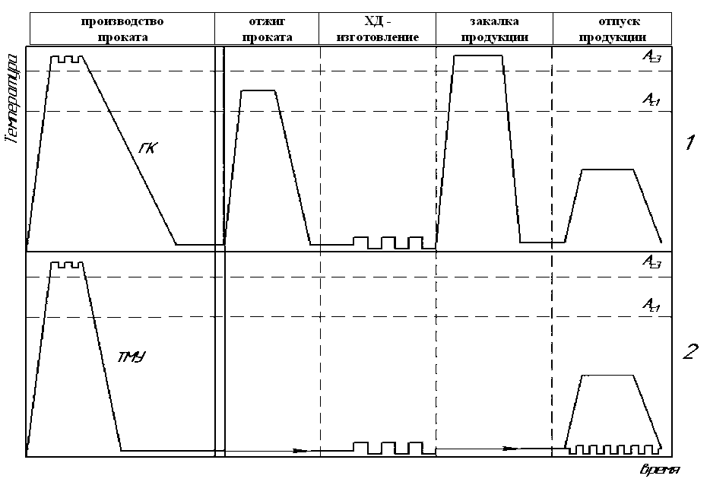
Рис. 1. Схемы традиционной (1) и новой (2) энергосберегающей технологии
получения высокопрочных холоднодеформированных изделий

Производство проката передельного для изготовления метизной продукции
За основу получения проката передельного круглого профиля (катанки) повышенной прочности для изготовления высокопрочной метизной продукции была принята ранее разработанная технология производства арматурной стали класса Ат-IIIС (А400С) [5, 8], заключающаяся в прерванной закалке движущегося проката потоком воды с последующим самоотпуском при 620 – 700 °C.
Отработку технологии производства ТМУ проката из малоуглеродистых и низколегиро-ванных сталей диаметром от 6,0 до 14,0 мм и выпуск промышленных партий осуществляли на проволочной линии стана МПС 150/250 ПАО «АМКР» [9], оборудованного линией двухстадийного охлаждения «Стелмор». В результате были разработаны НД [ТУ- 10, 11] и получено универсальное сырье – прокат передельный (табл. 2) для последующей его переработки в различные виды метизной продукции.

Таблица 2 – Механические свойства проката передельного повышенной прочности для изготовления метизной продукции
Марка стали | Диаметр, мм | Класс прочности | σ_{0,2},  Н/мм² | σ_{в},  Н/мм² | σ_{в}/σ_{0,2} | δ₅,  % | ψ ,  %
Ст3пс | Катанка 12,0 | 400 | 450 | 575 | 1,28 | 27,0 | 63,0
20Г2 | Катанка 12,0 | 400 | 458 | 642 | 1,40 | 29,0 | 66,0

В данной работе типоразмеры проката передельного определялись техническими возможностями проволочного стана, на котором выполнялись исследования и был ограничен по диаметру от 5,5 до 14,5 мм. Указанный сортамент пригоден для производства холоднодеформированного арматурного проката (ХДАП) диаметром 4,0…13,0 мм, болтов, винтов и шпилек М4…М12, гаек М5…М10. Уже действует новый проволочный стан на ОАО «НЛМК», где по технологии «Стелмор» производят катанку диаметром до 22,0 мм, и готовится к запуску стан на ООО «АЭМЗ», где по данной технологии будут производить катанку диаметром до 25,0 мм, что существенно расширит номенклатуру метизной продукции: ХДАП диаметром до 18,0 мм, болтов и шпилек до М22, гаек до М20.
Варианты производства различных видов метизной продукции из проката передельного (катанки) повышенной прочности марки 20Г2 представлены на рис. 2.

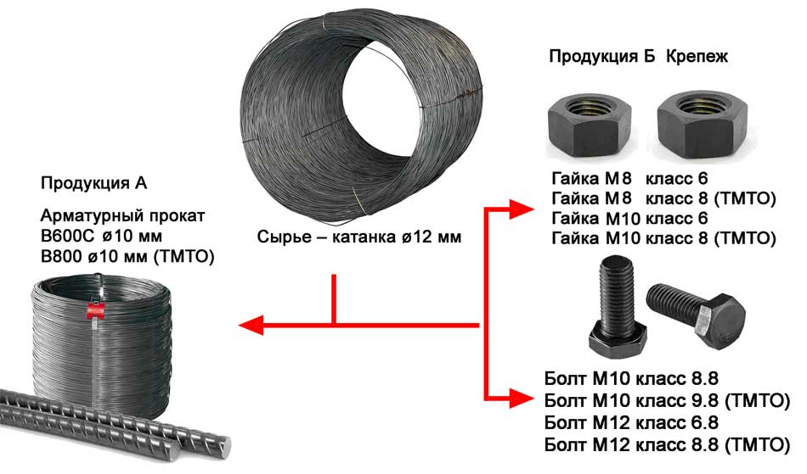
Рисунок 2. Варианты производства метизной продукции из универсального сырья
Примеры производства метизной продукции по новой технологии
Продукция А - ХДАП класса В600С.
В течение последних пяти лет в России активно продвигается проект под названием «АрмаНорма» и производится свариваемый арматурный прокат класса А600С диаметром 10…40 мм из стали марки 20Г2СФБА [12]. Данное событие знаменательно тем, что повторно поднята актуальная тема [6, 13] обеспечения значительной экономии стали в строительстве. Так экономия металла за счет применения проката А600С взамен А400С составляет до 30%, взамен А500С до 19% [12]. Однако для успешного продвижения проката прочности 600 МПа необходимо иметь полный набор типоразмеров профилей арматуры, в том числе и в мотках.
Исходя из того, что арматурный прокат класса прочности 600МПа в мотках на данный момент на металлургических предприятиях из-за технических сложностей не производится, то единственной возможностью его производства есть метизный передел с применением холодной пластической деформации. При этом полученный продукт с пределом текучести более 600 Н/мм² будет именоваться - ХДАП класса В600С.
Для производства ХДАП класса В600С предложена комбинированная технология, при которой прокат из низколегированной стали рядового состава, предварительно упрочненный на металлургическом переделе [9], подвергается дополнительной холодной пластической деформации.
Материалом для производства ХДАП диаметром 10,0 мм являлась ТМУ катанка [10] диаметром 12,0 мм из стали марки 20Г2 (см. табл.3). Переработку катанки осуществляли на специальной линии, которая позволяет изготавливать стержни круглого и периодического профиля в мотках весом до 1,5 т. Подготовку поверхности катанки осуществляли путем удаления окалины механическим способом с последующим нанесением смазочного слоя. Формирование профиля производили в бесприводной роликовой кассете типа CL 25B33 «Eurolls», установленной перед тянущим барабаном однократного волочильного стана. Наносимый периодический профиль соответствовал техническим условиям стандарта DIN 488, получившего широкое распространение в мировой практике. Изготовление ХДАП осуществляли по схеме: катанка ∅12 мм – волочение в монолитной волоке на круглую заготовку ∅11,0 мм – профилирование в роликовой волоке – на ХДАП ∅10,0 мм. Стабилизацию структурного состояния для обеспечения пластических свойств готовой продукции осуществляли путем циклической деформации.
Оценку свариваемости ХДАП осуществляли путем изготовления и испытания сварных соединений (ГОСТ 10922) образцов арматуры дуговой и контактной сваркой. Результаты механических испытаний исходной катанки, арматурного проката до сварки и сварных соединений на разупрочнение при сварке (ГОСТ 14098) представлены в табл. 3.

Таблица 3 – Механические свойства катанки, ХДАП и его сварных соединений
Диаметр, мм | Класс прочности | σ_{0,2},  Н/мм² | σ_{в},  Н/мм² | σ_{в}/σ_{0,2} | δ₅,  % | A_{gt},  %
Катанка 12,0 | А400С | 458 | 642 | 1,40 | 29,0 | -
ХДАП 10,0 | В600С | 750 | 820 | 1,09 | 13,0 | 3,6
ХДАП 10,0  стыки | В600С | 766/735* | 832/824 | 1,09/1,11 | - | -
*в числителе дуговая сварка, в знаменателе контактная стыковая

Результатами исследований установлено, что предложенная энергосберегающая технология обеспечивает производство ХДАП класса В600С в мотках из стали рядового состава (20Г2) и гарантирует получение продукции со свойствами, превосходящими уровень требований ряда НД и в т.ч. СТО АСЧМ 7-93 (Россия) для класса А600С и ONORM B4707 (Австрия) для класса В600А, которая имеет предел текучести σ_{0,2} и временное сопротивление σ_{в} более 600 и 740 Н/мм², относительное удлинение δ₅ более 12,0%; полное относительное удлинение при максимальной нагрузке A_{gt} более 3,0%; отношение σ_{в}/σ_{0,2} более 1,08; временное сопротивление сварных соединений более 700 Н/мм².
Стабилизирующий отпуск при температуре 450°С (реализация технологии ТМТО) приводит к дополнительному повышению прочностных свойств образцов ХДАП. При этом значения предела текучести σ_{0,2} достигают более 800 Н/мм², что соответствует классу В800. Продукция Б – Крепеж (болты класса 8.8).
Для производства болтов использовали передельный прокат диаметром 12 мм (см. табл. 2) двух марок сталей Ст3пс и 20Г2 с уровнем исходной прочности по σ_{т} = 450 Н/мм², который перерабатывали в условиях крепежного цеха в соответствии с действующей на предприятии технологией. При калибровке заготовки на волочильном стане АЗТМ 1/750 на размеры, необходимые для изготовления болтов М12 и М10, использовали однократное волочение на диаметр 11,5 мм (степень деформации 8,2%) и трехкратное на диаметр 9,5 мм (степень деформации 37,3%).
Изготовление болтов М12х70 и М10х70 по ГОСТ 7798-70 проводили на автомате АВ 1921. Последующая термическая обработка готовых болтов включала только операцию деформационного старения (стабилизирующего отпуска) по режиму - нагрев до температуры 300°С и выдержке в течение 1 часа.
Используемые при изготовлении болтов технологические операции включающие, предварительное ТМУ проката, волочение его на круглую заготовку, изготовление болтов холодной высадкой и нагрев готовых болтов, полностью соответствует схеме производства высокопрочного крепежа по энергосберегающей технологии (ТМТО), приведенной на рис.1.
Механические свойства полученных болтов приведены в табл. 4.

Таблица 4 – Механические свойства болтов из стали марки Ст3пс и 20Г2

Марка стали, типоразмер | σ_{0,2} , Н/мм² | σ_{в} ,  Н/мм² | δ₅,  % | Класс прочности
Ст3пс М12х70 | 690 | 715 | 20,1 | 6.8
Ст3пс М10х70 | 760 | 790 | 13,5 | ∼8.8
20Г2 М12х70 | 745 | 805 | 18,0 | 8.8
20Г2 М10х70 | 870 | 917 | 17,0 | 9.8

Представленные результаты доказывают, что производство болтов класса прочности 8.8 возможно без осуществления закалки готовой продукции. При этом повышенный комплекс механических свойств крепежных изделий формируется благодаря ТМУ проката на металлургическом переделе, деформационному упрочнению стали в процессе их изготовления и стабилизирующему отпуску (триады воздействий). При использовании для изготовления болтов ТМУ проката из стали 20Г2 даже при малой степени деформации заготовки (8,2%) достигается уровень свойств класса 8.8 для болтов М12. При большей степени деформации заготовки (37,3%) механические свойства болтов М10 превосходят требования к классу прочности 8.8
Аналогичные результаты были получены при опытном производстве из данного ТМУ проката гайки класса 8 и 9 без применения закалки готовой продукции.

Выводы
1. Разработана и опробована энергосберегающая технология производства высокопрочной металлопродукции на основе использования проката передельного повышенной прочности.
2. Показано, что применение ТМУ проката дает возможность производить метизы различного назначения повышенных классов прочности без осуществления их закалки.
3. На основании разработанных теоретических принципов процесса и опытного опробования изготовления высокопрочной металлопродукции из ТМУ проката, обоснована возможность производства ХДАП класса В500С - В600С, болтов класса 8.8, а также гайки класса 8 и 9. в условиях одного предприятия по энергосберегающей технологии.
Библиографический список
1. Стародубов К.Ф., Узлов И.Г., Савенков В.Я. и др. Термическое упрочнение проката // М.: Металлургия, 1970. - 368 с.
2. Бабич В. К., Гуль Ю. П., Долженков И. Е. Деформационное старение стали //М.: Металлургия, 1972.- 320 с.
3. Гуль Ю. П. Деформационные воздействия в технологиях термической и комбинированной обработки металлопродукции// «Строительство, материаловедение, машиностроение». Сб. науч. трудов. Днепропетровск, ПГАСА. – 2011. – Вып.58, С. 29-39.
4. Гуль Ю. П., Перчун Г.И. Стабилизация упрочненного состояния холоднодеформированной низкоуглеродистой стали// МиТОМ, 1992, №2. С. 26-30.
5. Худик Ю. Т., Сацкий В. А., Ивченко А. В. и др. Разработка промышленной технологии производства арматурной стали класса Ат-III в потоке прокатного стана // Сталь. 1978. - № 4. - С. 331 – 336.
6. Худик Ю. Т., Ивченко А. В., Чайковский О.А. и др. Термомеханически упрочненная арматурная сталь 25Г2С класса Ат-1УС // Сталь. 1988. - № 6. - С. 71-77.
7. Гуль Ю.П., Колпак В.П., Ивченко А.В. Изготовление высокопрочных крепежных изделий по технологии термомеханикотермической обработки (ТМТО) − альтернатива использованию легированных и борсодержащих сталей // Метизы, 2007. - №2(15). – С. 56-58.
8. А. с. 744038 СССР, МКИ С 21 D 1/02, С 21 D 1/78. Способ термического упрочнения проката / Ю. Т. Худик, В. Т. Черненко, А. В. Ивченко и др. ; заявл. 23.12.77 ; опубл. 30.06.80, Бюл. № 24.
9. Ивченко А. В., Амбражей М. Ю., Мамаев А. В. и др. Производство передельного проката повышенной прочности для изготовления холоднодеформированной арматуры периодического профиля класса В500С // Сталь. 2011. - №12. – С. 23-26.
10. ТУ У 27.1-24432974-007:2005 (Украина). Прокат передельный круглого профиля гладкий повышенной прочности, свариваемый.
11. Стандарт организации СТО РМ 1-1.003.2011 (Россия). Прокат передельный круглого профиля повышенной прочности для производства гаек класса прочности 8.
12. Мадатян С.А., Зборовский Л.А., Климов Д.Е. Новая арматурная сталь класса А600С//«Стройметалл». 2010. - №6. – С. 7-10.
13. Худик Ю.Т., Суриков И.А., Ивченко А.В., Чайковский О.А. Свариваемая термически упрочненная арматурная сталь класса Ат-1УС // Бетон и железобетон. 1984. №8

Авторы с благодарностью примут замечания и пожелания относительно материалов и выводов по данной статье на E-mail: armst_2000@mail.ru

